## Test Report “youtube”

**Вступление**

Данный документ содержит информацию о тестировании сайта https://www.youtube.com/

Перед выполнением тестирования проект был разбит на модули согласно SRS. Для каждого модуля были разработаны тест кейсы с целью проверки функциональностей.

Дата составления документа 06.04.23

**Обзор**

Функционал сайта, который был протестирован:

1. Форма авторизации

1.1. Регистрация на сайте www.youtube.com с помощью формы регистрации

1.2. Авторизация на сайте www.youtube.com с помощью формы авторизации

2. Тестирование основного функционала

3. Тестирование локализации

4. Тестирование функционала проигрывания видео

5. Тестирование вёрстки

6. Тестирование безопасности

**Окружение**

Тестирование проводилось в браузерах:

* Google Chrome Version 111.0.5563.65,
* Firefox Developer Edition Version 112.0b3,
* Opera Developer Edition Version 98.0.4732.0

Тестирование проводилось на операционных системах:

* Windows 11 Home 21H2 (64bit)

**Модули в которых были выявлены дефекты:**

* **2. *Тестирование основного функционала***

**2.12.** Отсутствие принудительно воспроизводимого контента: фоновой музыки, автоматически включающихся видеороликов. Bug report #1.

* **5. *Тестирование вёрстки***

**5.2.** Проверка валидности (с помощью validator.w3.org). Bug report #2.

**5.12.** Проверка на соответствие требованиям Google Page Speed. Bug report #3.

**Информация о результатах прохождения test cases:**

- количество выполненных (всего) тестовых случаев: 64.

- число успешных тестовых случаев: 60.

- число не пройденных тестовых случаев: 3.

- количество неудавшихся тестовых случаев: 1

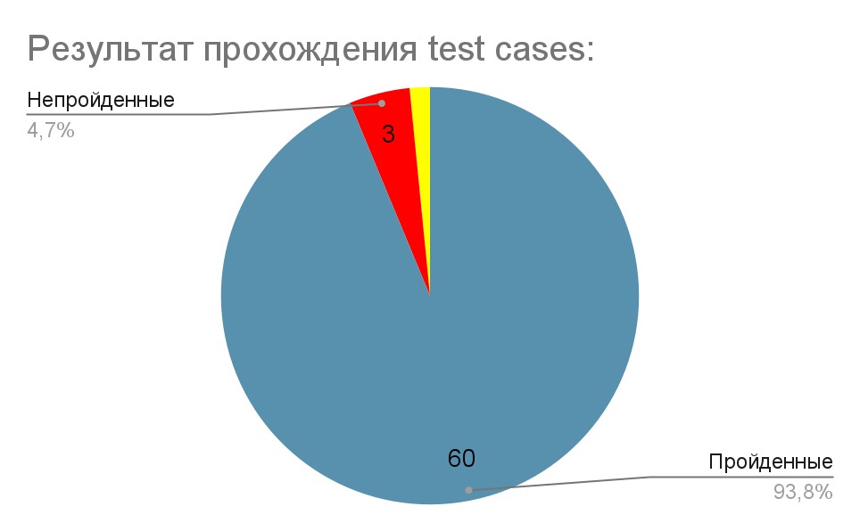

**Информация о серьезности найденных ошибок:**

- общее количество найденных дефектов: 3

- количество Trivial дефектов: 1

- количество Minor дефектов: 2

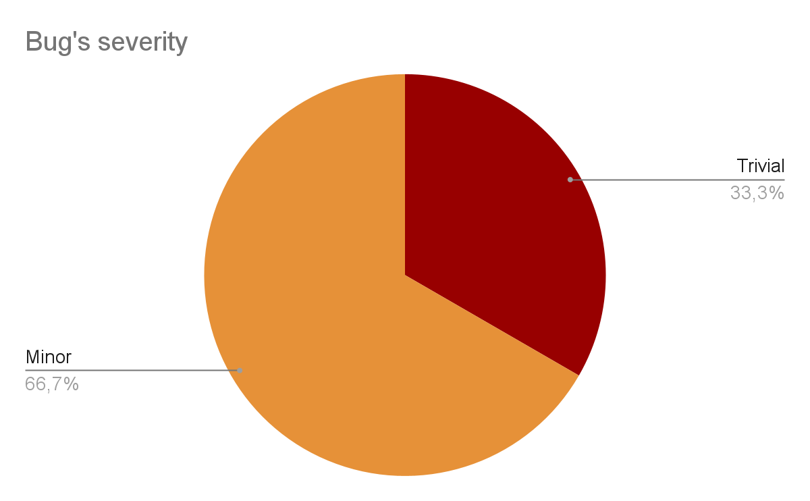

**Заключение:**

После проведения тестирования сайта https://www.youtube.com/ были обнаружены дефекты с серьезностью *trivial, minor*. Дефектов с серьезностью *critical, blocker* не обнаружено. Согласно разделу Fail Criteria тест плана, сайт готов к использованию.